**《走与游戏1》学程拓展**

1.挑战自我：

试一试，通过学习自然走与大步走能否自己完成队列中的齐步走。

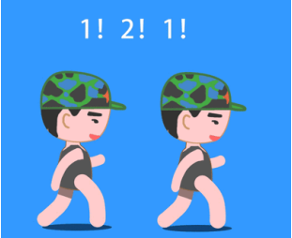

2.网站资源：同学们可以参考网络资源进一步学习健步走。

http://m.v.qq.com/play.html?cid=&vid=z0891i0grv4&vuid24=VCi0vwThCl24ScyoAUT6cg%3D%3D&url_from=share&second_share=0&share_from=wxf&pgid=page_detail&mod_id=detail_personal_recmd_feed_item&from=message